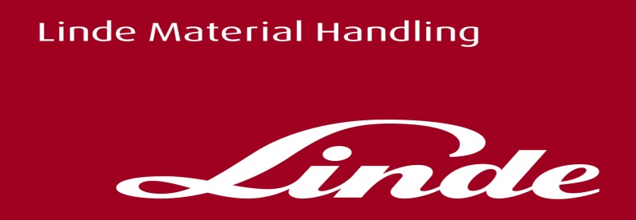

**Tisková informace**

Tisková zpráva

**Linde Material Handling uspořádala již sedmý ročník tábora pro děti**

***Praha, 28. července 2020 –* Společnost Linde Material Handling Česká republika i tento rok uspořádala pro děti svých zaměstnanců letní tábor. Celkem 97 dětí strávilo týden plný her a zábavy, tentokrát s indiánskou tématikou, v rekreačním středisku Borovina u Podhradí nad Dyjí. Letní tábor pro děti je jedním z mnoha benefitů, které společnost Linde Material Handling Česká republika svým zaměstnancům poskytuje.**

„*Krásná příroda a dobře připravený program s indiánskou tématikou potěšil zejména menší děti, které se většinou těchto táborů účastní. Ale tentokrát jsme připravili i speciální doplňující akce pro teenagery. Ti si užili cyklistické výlety po jižní Moravě a další sportovní aktivity připravené na míru starším dětem*,“ říká Martin Petřík, vedoucí oddělení marketingu společnosti Linde Material Handling Česká republika. „*Jsme rádi, že jsme i v dnešní době ovlivněné situací okolo nemoci Covid-19 mohli našim zaměstnancům nabídnout plnohodnotný program pro jejich děti. Po čase, který musely strávit doma bez školního vyučování, oblíbených kroužků a bez setkávání se s kamarády či spolužáky, společnost svých vrstevníků velmi ocenily*,“ doplnil Martin Petřík.

Rodiče odhlasovali téma letošního tábora, které znělo: Indiáni – původní obyvatelé Ameriky. Hned při příjezdu táborníků na ně čekal indiánský šaman. Ten je rozřadil do jednotlivých kmenů. Poté odstartovala celotáborová soutěž, sestávající z týmových her a plnění rozličných úkolů. Během nich si malí indiáni ověřili své dovednosti v nejrůznějších disciplínách, jako je například střelba z luku nebo rozdělávání ohně. Museli také prokázat své znalosti při poznávání bylin nebo zvířecích stop. Všechny děti společně také podnikly výlet do přírody s přespáním, pro které s sebou přinesly i originální indiánské týpí. Hezké počasí, které táboru letos přálo, umožnilo i koupání v bazénu, který je součástí rekreačního střediska. Na závěr pobytu nechyběla oblíbená diskotéka s karaoke. Děti z tábora odjížděly možná trochu unavené, ale určitě spokojené.

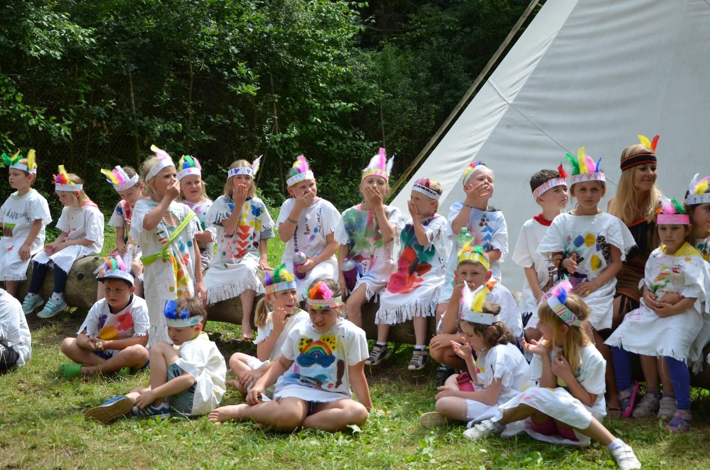

Letošní tábor Linde Material Handling se nesl v duchu indiánského života

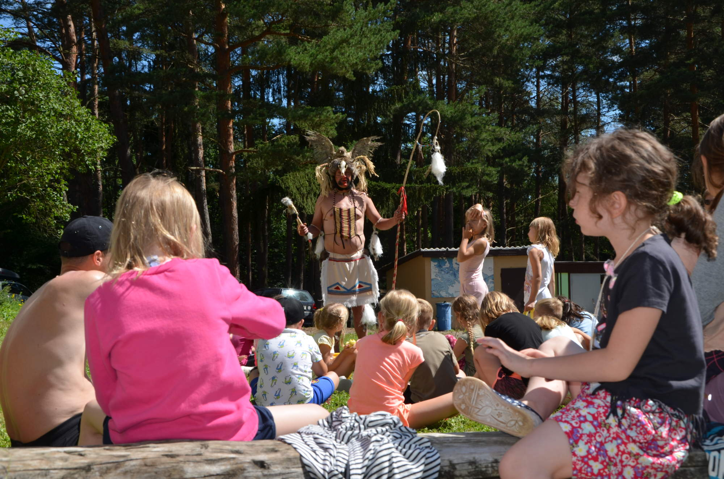

Po příjezdu rozdělil děti do jednotlivých kmenů šaman

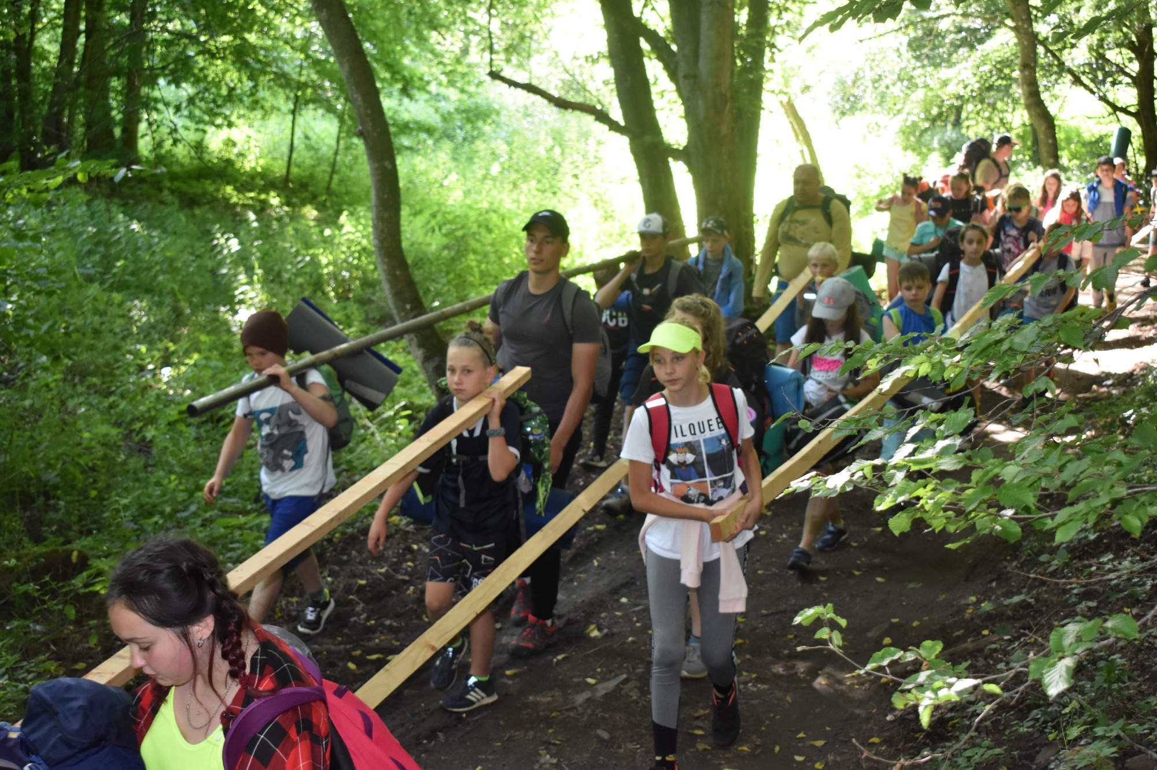

Malí táborníci si vyzkoušeli, jak se staví pravé indiánské týpí

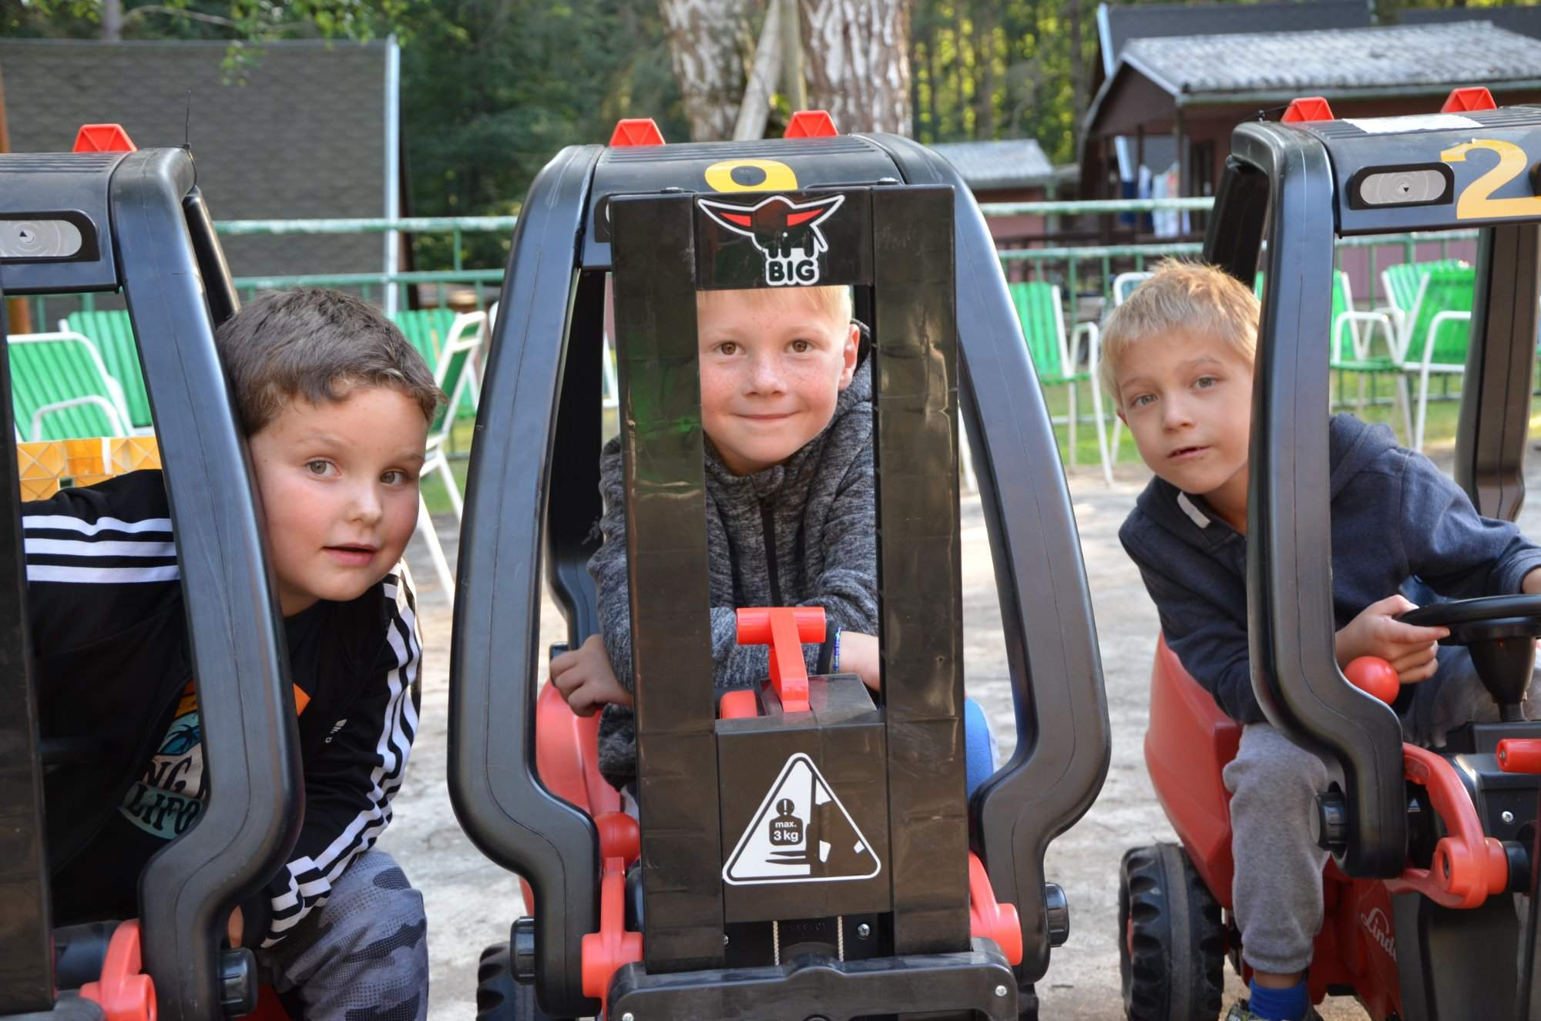

Kdo měl chuť, mohl si vyzkoušet jízdu a obsluhu plně funkční dětské „ještěrky“

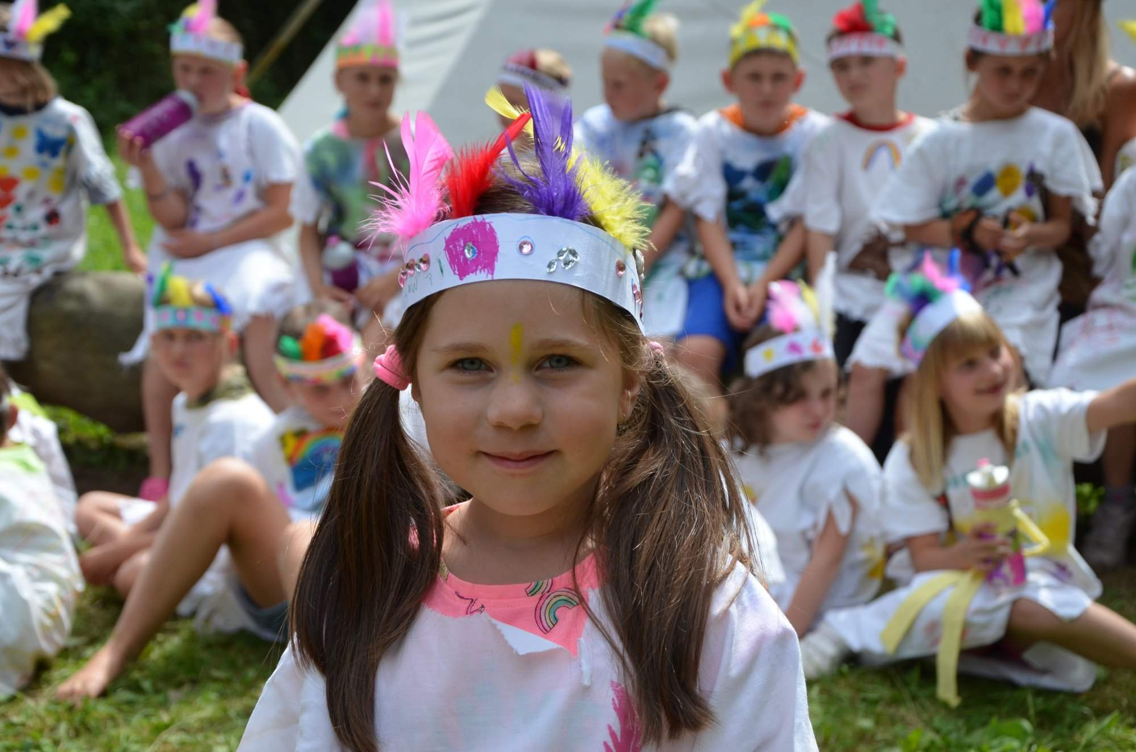

Táborníci se do hry na indiány skutečně ponořili

**Linde Material Handling GmbH**

Linde Material Handling GmbH je členem KION GROUP a patří mezi nejpřednější světové výrobce vysokozdvižných a skladových vozíků a dodavatele řešení a služeb pro intralogistiku. Společnost má svou síť pro prodej a servis ve všech důležitých regionech více než 100 zemí. Ve fiskálním roce 2019 zaznamenala Linde MH EMEA (Evropa, Střední východ a Afrika) celkové příjmy ve výši přibližně 3,5 mld. eur a zaměstnávala celkem cca 12 000 zaměstnanců. Celosvětové prodeje vozíků Linde v roce 2019 přesáhly 135 tis. kusů.

Pro více informací kontaktujte:

**Linde Material Handling Česká republika s.r.o.**

Ing. Martin Petřík

Vedoucí oddělení marketingu

tel.: +420 271 078 233 e-mail: martin.petrik@linde-mh.cz

[www.linde-mh.cz](https://www.linde-mh.cz/cs/)

**Crest Communications a.s.**

Ing. Radka L. Kerschbaumová

Account Manager

mob.: +420 733 185 662

e-mail: [radka.kerschbaumova@crestcom.cz](mailto:radka.kerschbaumova@crestcom.cz)

[www.crestcom.cz](http://www.crestcom.cz/)